行政院國家科學委員會
大專學生參與專題研究計畫書

立體聲上的PVD資料隱藏

執行計畫學生：李東岳
指導教授：吳坤熹 教授
日期：2014 年 02 月 10 日
- 摘要

在這個資訊爆炸的年代，資料的傳遞無所不在。在資料傳送的過程中，隨時都有可能會被有心人士竊取，資料的加密與資料隱藏越來越重要。在傳統影像上的資料隱藏，由最早的最低位元替換藏密法（LSB），固定每次藏最低位元，藏密量不高，到後來的像素值差異藏密法（PVD），改成依照兩相鄰像素差值大小決定資料的藏入量，大幅的增加藏密量。
近期開始有了聲音上的資料隱藏，相對於影像藏密量就沒那麼高了。在聲音裡只要修改超過2個位元便聽的出有些瑕疵，4個以上就聽不出原本的內容了。在2010年有人提出了類似PVD的作法在聲音上，優點是會讓人類的聽覺系統察覺不出來，但是也限制住了藏密量，並且每次都需要兩個檔案才能進行資料隱藏。本計畫如果成功便能增加藏密量，並且只需要一個立體聲檔案便能完成。
貳、研究動機與研究問題

研究動機
之前閱讀了一篇IEEE上發表的論文，它是將資料經由Pixel Value Differencing(PVD) 的方式隱藏在兩個audio檔案裡面，為了讓資料都固定藏在最後兩個bit，它還特地將每個區間值設為固定，這麼一來會有兩個缺點：第一，每次要藏資料必須要有兩個audio檔案；第二，可以藏的資料量就會被壓縮。如果將兩個單聲道的audio檔案改成一個雙聲道檔案，這樣只需要一個stereo audio檔案就能夠進行PVD做資料隱藏；而區間值如果能按照原本PVD的精神，依照不同的差值來藏不同的資料量，capacity就能增加。
研究問題
基於上述的研究動機，本研究問題為：
- 在stereo audio裡進行PVD隱藏資料。
- PVD的區間大小修改為依據差值做調整。
参、文獻回顧
PVD影像[1]：
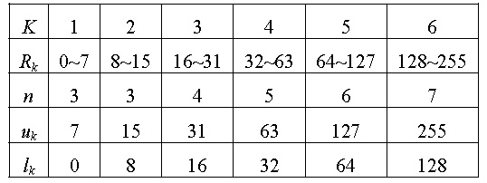
在傳統圖像的PVD隱藏中，它是利用兩相鄰像素的差值來藏秘密訊息，根據像素差值的大小區分成若干個區間，再依照特定的區間藏入特定的訊息量。每個區間都有設定可藏入的bit數以及上下限值。

表一

實際例子：
假設目前兩像素值為192、32，要藏入的資料會先轉換為二進位的字串，在這裡假設為0100010，計算出像素差值後落在區間6，可藏入7個bit，將要藏入的訊息轉為10進位後得到34，加上區間下限值128後平均分配到兩個像素上，便可得到新的像素值193、31，完成PVD藏入演算。
取出：
將拿到的pixel 193、31相減得到差值162，扣掉下限值後變可得到訊息34。

PVD聲音[2]：
利用了兩個大小差不多的audio檔案，計算出這兩個檔案的相對應位置chunk data的差值，來進行類似PVD的資料隱藏。與PVD不同的是，由於audio檔案如果只修改每個byte的最後兩個bit，在人的耳朵是分辨不出來的，故此篇論文將區間值設為固定16，這樣一來就只會修改到最後兩個bit(兩個檔案各兩個bit差值最大可到二的四次方)。

實際例子：
下圖為實際例子，在兩個聲道抽出相對應位置的chunk data後，計算出chunk data的差值(66-44=22)，取message的4個bit(1101)換算成10進位後(13)加上區間下限值(15)得到新的差值(28)，最後在平均分配到兩個chunk data裡(41,69)。
取出：
取出的部份將兩個chunk data相減得到差值28，扣掉下限值後可得訊息13。

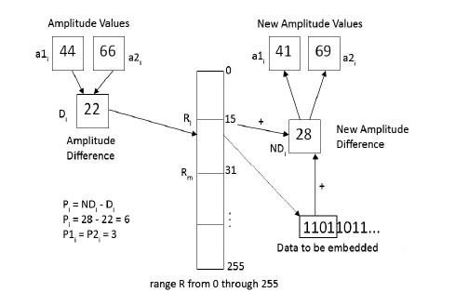

圖一
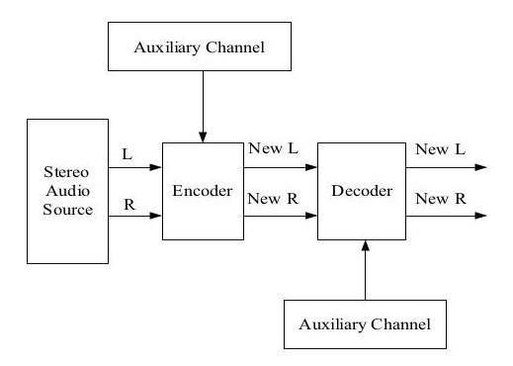
在stereo audio上的watermarking[3]：

圖二
圖二為stereo audio的watermark系統圖。圖中encoder決定了auxiliary channel能嵌入的資料量，最後在decoder會再重新製造出auxiliary channel。
Interaural Phase Difference(IPD) Relationships：
人耳在分辨聲音的方向是透過聲音來源到兩耳距離不同來區分，如圖三所示，∆l為聲音來源到左耳的距離，∆r為聲音來源到右耳的距離，∆d為兩者的距離差，d為左耳到右耳的距離，r為聲音來源到中心點位置。假設目前方位角為θ，則：
∆r² = (r*cosθ)² + (r*sinθ – d/2)²
∆l² = (r*cosθ)² + (r*sinθ + d/2)²
∆d = |∆r - ∆l|
IPD(這裡假設為Φ)值的算法為：
Φ = ∆d *( f / c ) *360º
有了Interaural Phase Difference值，就可以進行以下的psychoacoustical phase threshold以及energy threshold計算。
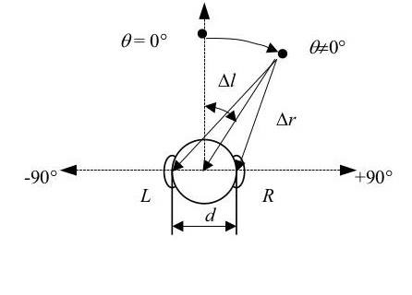

圖三
psychoacoustical phase threshold：
psychoacoustical phase threshold決定資料在什麼時候嵌入，在頻率(Fourier analysis提供)滿足下列式子時，可以進行watermark。
cos{(phase[X_{L}(f_{i})] - phase[X_{R}(f_{i})]} < cos (-0.003104*f_{i})
energy threshold：
在特定頻率依照下列不同情況嵌入相對的值，嵌入時改變的是左邊的聲道：
phase[X_{L}(f_{i})] = phase[X_{R}(f_{i})] → logical 0
phase[X_{L}(f_{i})] = 1/2 * IPD_{max}(f_{i}) → logical 1
phase[X_{L}(f_{i})] >= IPD_{max}(f_{i}) → no encoding
Decoder：
在取資料時，會先經由psychoacoustical phase threshold比較與偵測，在利用下列式子決定取出的訊息為多少：
| phase[X_{L}(f_{i})] - phase[X_{R}(f)] | =< r₁IPD_{max}(f) → logical 0
r₁IPD_{max}(f) < | phase[X_{L}(f_{i})] - phase[X_{R}(f)] | =< r₂IPD_{max}(f) → logical 1
| phase[X_{L}(f_{i})] - phase[X_{R}(f)] | > r₂IPD_{max}(f) → no data
(r₁ = 1/4, r₂ = 3/4 )
肆、研究方法及步驟

stereo audio格式與psychoacoustical phase threshold：
首先要先了解stereo audio檔案格式。psychoacoustical phase threshold需要計算Interaural Phase Difference值，所以需要在stereo audio格式中找到或計算出∆d，f，c這些值。有了IPD值就能夠讓psychoacoustical phase threshold來篩選能夠藏資訊的區間，並且統計所有cos{(phase[X_{L}(f_{i})] - phase[X_{R}(f_{i})]}的值，進一步研究能藏的資料量與PVD的區間該如何調整。
資料嵌入：
有了psychoacoustical phase threshold篩選出能藏資料的部份，PVD區間也劃分好了之後，開始嵌入資料。在watermark裡，它以右邊的聲道當作參考，滿足了條件後修改左邊的聲道。在這邊會將篩選過後的兩邊chunk data相減，得出的差值依照psychoacoustical phase threshold分析出來的區間做分類，替換成適當藏入量的訊息後再平均分配給兩個聲道，完成藏入。
資料取出：
在資料取出部份，一樣先由psychoacoustical phase threshold偵測並比較兩聲道關係，之後將兩個chunk data相減扣掉下限值便取出訊息。
伍、預期結果

1.能在stereo audio上做PVD隱藏，能夠順利的藏入跟取出，並且不影響原來聲音的品質。
2.增加capacity，在A Novel Audio Steganography Scheme using Amplitude Differencing這篇論文裡它的capacity就固定為1/4，每8個bit就藏2個bit，本計劃會改變區間值的設定，預期可以藏的資料量會大於cover audio的1/4。
本計畫改善了原本需要兩個檔案的缺點，並且套用了A high capacity watermarking technique for stereo audio的psychoacoustical phase threshold來增加藏密量，期望未來可以在MPVD、HPVD等針對隱藏分析的隱藏演算法上發展，讓好的演算法不會只被侷限於影像上。
陸、參考文獻

1. Da-Chun Wu , Wen-Hsiang Tsai , A steganographic method for images by pixel-value differencing
http://www.sciencedirect.com/science/article/pii/S0167865502004026

2. Shafi K, Sankaranarayanan A,Prashanth G,Akash Mohan, A Novel Audio Steganography Scheme using Amplitude Differencing, IEEE
http://ieeexplore.ieee.org/xpl/login.jsp?tp=&arnumber=5714631&url=http://ieeexplore.ieee.org/xpls/abs_all.jsp?arnumber=5714631

3. A high capacity watermarking technique for stereo audio
http://ieeexplore.ieee.org/xpl/login.jsp?tp=&arnumber=1327130&url=http://ieeexplore.ieee.org/xpls/abs_all.jsp?arnumber=1327130

